特集 市民活動のあたらしいかたち ～「小平あたりでCivic Tech」の活動～

◆ 「小平バリアフリー情報」というアプリがあるのをご存知ですか？ （右図）
パソコンやスマホで開くと、小平市内（一部近隣市を含む）のカフェ、ファミリーレストランなどの飲食店、スーパーマーケットなど３４か所の住所、電話番号、URL、地図などに加え、バリアフリー情報を見ることができます。その内容は、「車いすで入店可」、「車いすで利用できるトイレ・駐車場・エレベーターがある」、「幼児用のおむつ交換台がある」、「授乳室・授乳コーナーがある」、などです。
◆ 画面下の「情報入力」ボタンを押せば、小平バリアフリー情報入力フォームに飛び、だれでも新しい情報を追加することができ、利用者もデータベース構築の一員となることができます。
◆ 「誰でもトイレ」のボタンからは市庁舎をはじめ市内の公共施設の「誰でもトイレ」を検索できるほか、「市施設」のボタンから市内公共施設２１か所に関し、車いす対応トイレ、手すり、点字誘導、段差解消措置、エレベーターなどの情報が得られます。
◆ このアプリを作ったのは、小平市の「小平あたりでCivic Tech」というグループです。
２０１７年に発足したグループの活動のメインは、「みんなのIT技術や得意技により地域・コミュニティの課題解決を楽しむこと」で、バリアフリー情報アプリのほかにも、市内の各種のマップを作成しており、その内容は「避難場所・避難所・病院」、「赤い丸ポスト探索」、「飲食店」、「野菜・果実の直売所」、「公園」などとなっています。
◆ 現在のメンバーは６１人で、最大の特徴は、Facebook会議やVideo会議などSNSや最近のIT技術を活用して活動を展開していることです。これまでの市民活動とは一味違った市民活動の新しいかたちといえ、また、これからの市民活動の一つの方向性を示唆するものです。なお、ネットの活用以外にも、必要に応じて花小金井周辺で打ち合わせを行うほか、タケノコ公園などでのイベントに参加し、活動の説明の機会を設けているそうです。
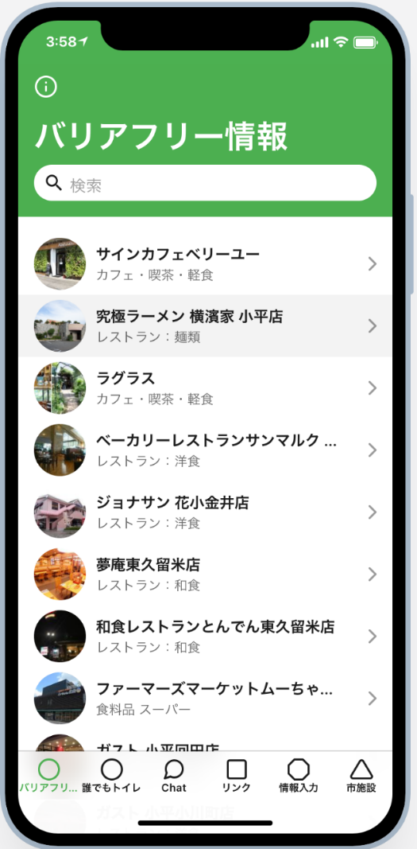

・問い合わせ先
https://tom2rd.sakura.ne.jp/hanakotech/page-72/
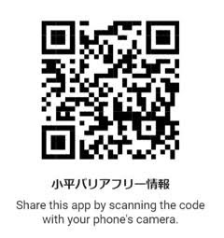
・小平バリアフリー情報のページ
https://barrier-free.glideapp.io/

・小平あたりでCivic Tech：Facebookグループサイト
https://www.facebook.com/groups/114497269232471/about/
https://tom2rd.sakura.ne.jp/hanakotech/
・タケノコ公園での説明会の様子
https://tom2rd.sakura.ne.jp/hanakotech/2018/04/24/post-1673/
(文責 長瀬)

